Resolución del Pleno del Instituto de Transparencia, Acceso a la Información Pública y Protección de Datos Personales del Estado de México y Municipios, con domicilio en Metepec, Estado de México, de fecha veinticinco de mayo de dos mil veintidós.

VISTO el expediente conformado con motivo del Recurso de Revisión 02296/INFOEM/IP/RR/2022, interpuesto por el Recurrente o Particular, en contra de la respuesta del Sujeto Obligado Ayuntamiento de Metepec, se emite la presente Resolución con base en los Antecedentes y Considerandos que se exponen a continuación:

ANTECEDENTES

I. Presentación de la solicitud de información.

Con fecha diez de enero de dos mil veintidós, el Particular presentó solicitud de acceso a la información pública a través del Sistema de Acceso a la Información Mexiquense (SAIMEX), ante el Ayuntamiento de Metepec, misma que fue registrada con el número de folio 00182/METEPEC/IP/2022, mediante la cual requirió:

DESCRIPCIÓN CLARA Y PRECISA DE LA INFORMACIÓN SOLICITADA
De la reunión de Gabinete que anunció el Presidente Municipal el día domingo 2 de enero de 2022, se requiere lo siguiente: 1. El acuerdo que habilita dicho día como hábil. 2. El orden del día de la reunión anunciada. 3. El listado de servidores públicos que acudieron a dicha reunión. 4. De existir, el acta o minuta levantada.

MODALIDAD DE ENTREGA
A través del SAIMEX

II. Prórroga

Con fecha veintinueve de enero de dos mil veintidós, a través del Sistema de Acceso a la Información Mexiquense (SAIMEX), el Sujeto Obligado notificó al Particular la prórroga para dar atención a su solicitud de acceso a la información, en ajuste a lo siguiente:

METEPEC, ESTADO DE MEXICO, ENERO DEL AÑO 2022. ASUNTO: EL QUE SE INDICA A QUIEN CORRESPONDA P R E S E N T E. Por medio de este conducto y con fundamento en lo dispuesto por los artículos 53, fracción VI y 163 de la Ley de Transparencia y Acceso a la Información Pública del Estado de México y Municipios, me permito notificarle la ampliación del plazo por siete días más, aprobado por el comité de transparencia del Ayuntamiento de Metepec, Estado de México, mediante la primera sesión extraordinaria de fecha 21 de enero de 2022 Por lo anterior, se adjunta el acta del comité No CT/MET/1RASE/2022. Sin más por el momento quedo a sus órdenes. ATENTAMENTE GERARDO ARTURO OZUNA MARTÍNEZ JEFE DE LA UNIDAD DE TRANSPARENCIA.

- acta primera sesion extraordinaria.pdf; Acta de la Primera Sesión Extraordinaria del Comité de Transparencia del Ayuntamiento de Metepec, Estado de México, por medio de la cual, se autoriza la ampliación de término hasta por siete días
hábiles, para dar trámite a la solicitud de acceso.

III. Respuesta del Sujeto Obligado

Con fecha diez de febrero de dos mil veintidós, a través del Sistema de Acceso a la Información Mexiquense (SAIMEX), el Sujeto Obligado notificó al Particular la respuesta a su solicitud de acceso a la información, en los mismos términos como a continuación se refiere:
C. SOLICITANTE P R E S E N T E. En respuesta a la solicitud número 00182/METEPEC/IP/2022, recibida por medio del Sistema de Acceso a la Información Mexiquense (SAIMEX). Al respecto, le informo que esta Unidad de Transparencia turnó la solicitud antes mencionada a los Servidores Públicos Habilitados que de conformidad con las funciones y atribuciones conferidas en términos de la Ley Orgánica Municipal del Estado de México y demás disposiciones legales aplicables les corresponde la generación, recopilación, administración, manejo, procesamiento, archivo y conservación de la información, y habiendo realizado una búsqueda exhaustiva de ésta, se anexa la respuesta del Servidor Público habilitado. Lo anterior con fundamento en lo establecido por los artículos 12, 18, 19, 53 fracción VI, 160 y 162 de la Ley de Transparencia y Acceso a la Información Pública del Estado de México. Sin más por el momento, me despido de usted, reiterando estar a sus órdenes.

Al escrito preliminar, el Sujeto Obligado anexó lo siguiente:

- Acta Sesión de Instalación y Primera Ordinaria.pdf; Acta de la Sesión de Instalación y Primera Ordinaria del Ayuntamiento de Metepec, Estado de México, de fecha primero de enero de dos mil veintidós, en la que, entre otras cosas, se da cuenta de la autorización de los días uno, dos, tres, cuatro y cinco de enero de dos mil veintidós, como días hábiles.

- 0182.pdf; Oficio número SA/SIT/004/2022 signado por el Secretario del Ayuntamiento, por medio del cual, señaló que se adjuntó el acta de sesión en donde se aprobó como día hábil, el día señalado por el Particular.

IV. Interposición del Recurso de Revisión.
Con fecha veintiocho de febrero de dos mil veintidós, se recibió en este Instituto, a través del Sistema de Acceso a la Información Mexiquense (SAIMEX), el Recurso de Revisión interpuesto por la parte Recurrente en contra de la respuesta emitida por el Sujeto Obligado a la solicitud de información, en los términos siguientes:

ACTO IMPUGNADO
La respuesta proporcionada por el Sujeto Obligado.

RAZONES O MOTIVOS DE LA INCONFORMIDAD
La respuesta proporcionada por el sujeto obligado está repleta de deficiencias al incumplir con diversas disposiciones explícitamente señaladas por la Ley de Transparencia y Acceso a la Información Pública. De conformidad con el artículo 6º, Apartado A, fracción I, en la interpretación del derecho de acceso a la información pública deberá prevalecer el principio de máxima publicidad, es decir, que toda la información en posesión de los sujetos obligados será pública, completa, oportuna y accesible, sujeta a un claro régimen de excepciones que deberán estar definidas y ser además legítimas y estrictamente necesarias en una sociedad democrática. Por lo tanto, se arriba que el derecho de acceso a la información se garantiza mediante el manejo y la conservación del patrimonio documental para posteriormente facilitar el acceso a la información en posesión de sujetos obligados. En relación directa con ello, resultan relevantes los artículos 4, 12, 18, 19 y 24 último párrafo de la Ley de Transparencia y Acceso a la Información Pública del Estado de México y Municipios Por otra parte, se estima que el Sujeto Obligado no dio cabal cumplimiento al procedimiento para la atención a las solicitudes de acceso a la información, establecido en los artículos 151, 160, 162, 163, 164, 165 y 166, de la Ley de Transparencia y Acceso a la Información Pública del Estado de México y Municipios. Siendo a su vez, el sujeto obligado omiso en las formalidades de clasificación de información en los casos procedentes, en términos de los artículos 47, 48, 49, fracciones II, VIII, IX, XII, XVI, 50, fracción X, 58, fracción V, 122, 130, 131, 133, 134, 135, 137, 140, 143 y 149 de la Ley referida con antelación. En este sentido, el sujeto obligado se encuentra constreñido a entregar la información solicitada, en los formatos que obren en sus archivos y por el medio de notificación seleccionado, siguiendo el procedimiento señalado en la propia Ley de Transparencia y Acceso a la Información Pública del Estado de México y Municipios. Por lo anteriormente expuesto se solicita al Pleno del Instituto de Transparencia, Acceso a la Información Pública y Protección de Datos Personales del Estado de México y Municipios tenga a bien ordenar al sujeto obligado de mérito la entrega de la información solicitada, en versión digital y pública, de ser el caso, en el formato en que se encuentre. Asimismo, de conformidad con el artículo 223 de la multicitada Ley de transparencia local, se solicita al Instituto dar vista a la Contraloría Interna y Órgano de Control y Vigilancia en términos de la Ley de Responsabilidades de los Servidores Públicos del Estado y Municipios, para que determine el grado de responsabilidad de quienes incumplan con las obligaciones de la Ley, al considerar posibles causas de responsabilidad administrativa por el incumplimiento a lo anteriormente expuesto, aunado a los supuestos normativos aplicables, previstos por el artículo 222 del mismo ordenamiento jurídico. No omito mencionar que el sujeto obligado omitió en su respuesta informar a los interesados el derecho y plazo que tienen para promover recurso de revisión, de acuerdo a lo señalado por el artículo 177 de la ley en mención.

IV. Trámite del Recurso de Revisión ante el Instituto.

a) Turno del Recurso de Revisión.

El veintiocho de febrero de dos mil veintidós, el Sistema de Acceso a la Información Mexiquense (SAIMEX), asignó el número de expediente 02296/INFOEM/IP/RR/2022, al medio de impugnación que nos ocupa, con base en el sistema aprobado por el Pleno de este Órgano Garante y lo turnó al Comisionado Ponente Luis Gustavo Parra Noriega, para los efectos del artículo 185, fracción I de la Ley de Transparencia y Acceso a la Información Pública del Estado de México y Municipios.

b) Admisión del Recurso de Revisión.

El cuatro de marzo de dos mil veintidós, se acordó la admisión del Recurso de Revisión interpuesto por el Recurrente en contra del Sujeto Obligado, en términos del artículo 185, fracciones I y II de la Ley de Transparencia y Acceso a la Información Pública del Estado de México y Municipios, el cual fue notificado a las partes el siete del mismo mes y año, a través del Sistema de Acceso a la Información Mexiquense (SAIMEX), en el que se les otorgó un plazo de siete días hábiles posteriores a la misma, para que manifestaran lo que a su derecho conviniera y formularan alegatos.

c) Informe Justificado o Manifestaciones.

En fecha diecisiete de abril de dos mil veintidós, se recibió a través del Sistema de Acceso a la Información Mexiquense (SAIMEX), el Informe Justificado remitido por el Titular de la Unidad de Transparencia del Sujeto Obligado, a través del siguiente documento:

- RR-2296-SOL.182.docx; Oficio libre signado por el Titular de la Unidad de Transparencia del Ayuntamiento de Metepec, en el que señala medularmente que, el Sujeto Obligado dio contestación al requerimiento de acceso a la información en términos del artículo 12 de la Ley local de Transparencia, y que derivado de las razones de inconformidad hechas valer por el Recurrente, únicamente se desprende un listado de artículos de la Ley de la materia, sin especificar puntualmente los motivos o razones de agravio, por lo que, toda vez que el acta de sesión es la documental con la que se cuenta en los archivos del Sujeto Obligado con la finalidad de atender el requerimiento de información, se ratifica la respuesta inicial.
d) Vista de Informe Justificado.

En fecha diecisiete de mayo de dos mil veintidós, se dictó acuerdo mediante el cual se puso a la vista del Particular el Informe Justificado del Sujeto Obligado, mismo que fue notificado a las partes a través del Sistema de Acceso a la Información Mexiquense (SAIMEX), el mismo día.

No obstante lo anterior, el Particular fue omiso en rendir manifestaciones adicionales que a sus intereses conviniera.

e) Ampliación de plazo para resolver.

El veinticinco de abril de dos mil veintidós, el Comisionado Ponente, con fundamento en lo dispuesto por el artículo 181, párrafo tercero, de la Ley de Transparencia y Acceso a la Información Pública del Estado de México y Municipios, acordó ampliar por un periodo de quince días hábiles, el plazo para resolver el Recurso de Revisión que nos ocupa; acto que fue notificado a las partes, mediante el Sistema de Acceso a la Información Mexiquense (SAIMEX), el mismo día.

f) Cierre de instrucción.

Con fecha veintitrés de mayo de dos mil veintidós, al no existir diligencias pendientes por desahogar, se emitió el acuerdo por medio del cual se declaró cerrada la instrucción y se determinó pasar el expediente a resolución, en términos de lo dispuesto en los artículos 185, fracciones VI y VIII, de la Ley de Transparencia y Acceso a la Información Pública del Estado de México y Municipios, mismo que fue notificado a las partes el mismo día, a través del Sistema de Acceso a la Información Mexiquense (SAIMEX).
En razón de que fue debidamente sustanciado el expediente electrónico y no existe diligencia pendiente de desahogo, se emite la resolución que conforme a Derecho proceda, de acuerdo a los siguientes:

CONSIDERANDOS

PRIMERO. Competencia.

El Instituto de Transparencia, Acceso a la Información Pública y Protección de Datos Personales del Estado de México y Municipios, es competente para conocer y resolver el presente Recurso de Revisión interpuesto por la parte recurrente, conforme a lo dispuesto en
los artículos 6°, apartado A de la Constitución Política de los Estados Unidos Mexicanos; 5°, párrafos trigésimo, trigésimo primero y trigésimo segundo, fracciones I, II, III, IV y V de la Constitución Política del Estado Libre y Soberano de México; 1°, 8°, 9°, 10, 37 y 42, fracciones I, II y III, de la Ley General de Transparencia y Acceso a la Información Pública; 1°, 2°, fracciones II y IV; 13, 29, 36, fracciones I y II; 176, 178, 179, 181 párrafo tercero, 185, 188 y 189 de la Ley Transparencia y Acceso a la Información Pública del Estado de México y Municipios; 7°, 9°, fracciones I y XXIV y 11 del Reglamento Interior del Instituto de Transparencia, Acceso a la Información Pública y Protección de Datos Personales del Estado de México y Municipios.

SEGUNDO. Causales de improcedencia y sobreseimiento.

Este Instituto realiza el estudio oficioso de las causales de improcedencia, por tratarse de una cuestión de orden público y de estudio preferente (acorde con el Criterio orientador en la Tesis de Jurisprudencia “IMPROCEDENCIA.” (Semanario Judicial de la Federación, Quinta Época, 1985, pág. 262), el cual establece que debe examinarse previamente la procedencia del juicio de amparo, sea que las partes lo soliciten o no, por ser una cuestión de orden público; de tal suerte, deberá ser desechado cualquier Recurso de Revisión que actualice alguno de los supuestos establecidos en el artículo 191 de la Ley de Transparencia y Acceso a la Información Pública del Estado de México y Municipios, por ser improcedente.

En el presente caso, no se actualiza ninguna de las causales de improcedencia establecidas en el ordenamiento jurídico previamente señalado, toda vez que: el recurso fue presentado dentro del plazo establecido en el artículo 178 de la Ley la materia; además, que este Instituto no tiene conocimiento de que se encuentre en trámite algún medio de defensa presentado por el Recurrente ante otra instancia; no existió prevención alguna; la veracidad de la respuesta no formó parte del agravio; ni se realizó una consulta o ampliación a los alcances del requerimiento informativo.

Causales de sobreseimiento.

Por ser de previo y especial pronunciamiento, este Instituto analiza si se actualiza alguna causal de sobreseimiento.

El artículo 192 de la Ley Transparencia y Acceso a la Información Pública del Estado de México y Municipios, señala las causales por las cuales se puede sobreseer en todo o en parte, el Recurso de Revisión; así, del análisis realizado por este Instituto, se advierte que no se actualiza algún supuesto de sobreseimiento; lo anterior, en virtud de que no hay constancias en el expediente en que se actúa, de que el Recurrente se haya desistido del recurso, haya fallecido, sobreviniera alguna causal de improcedencia, que el Sujeto Obligado hubiese modificado o revocado el acto impugnado o bien, haya quedado sin materia.

En ese orden de ideas, toda vez que no ha quedado por completo sin materia el Recurso de Revisión, se considera procedente entrar al fondo del presente asunto.

TERCERO. Determinación de la Controversia.

Una vez realizado el estudio de las constancias que integran el expediente en que se actúa, se desprende que el Particular solicitó al Ayuntamiento de Metepec, lo siguiente:

- Acuerdo y Acta de sesión por medio de la cual se declara como día hábil el dos de enero de dos mil veintidós.
- Orden del día de la sesión.
- Listado de servidores públicos que acudieron a la sesión.

En atención a lo solicitado, el Ayuntamiento de Metepec a través del Sistema de Acceso a la Información Mexiquense (SAIMEX), remitió el Acta de la Sesión de Instalación y Primera Ordinaria del Ayuntamiento de Metepec, de fecha primero de enero de dos mil veintidós, en la que se da cuenta del orden del día, el listado de servidores públicos que asistieron, así como del acuerdo tomada a fin de establecer como día hábil, el dos de enero del año en curso.

Inconforme con lo anterior, el Solicitante interpuso Recurso de Revisión, en donde sus motivos de agravio, versan en señalar que la respuesta del Sujeto Obligado se encuentra con inconsistencias al no cumplir con las formalidades que marca la Ley de transparencia local; por lo que en el caso en particular se actualiza la causal de procedencia del artículo 179 fracción XIII, la cual versa en la falta, deficiencia o insuficiencia de la fundamentación y/o motivación en la respuesta.

Lo anterior, se desprende de las documentales que obran en el expediente de referencia materia de la presente Resolución, consistentes en: la solicitud de acceso a la información con número de folio 00182/METEPEC/IP/2022; la respuesta proporcionada por el Ayuntamiento de Metepec, el escrito recursal y el informe justificado; instrumentales que se toman en cuenta a efecto de resolver el presente medio de impugnación, conforme a lo dispuesto por el artículo 185, fracción IV, de la Ley de Transparencia y Acceso a la Información Pública del Estado de México y Municipios.

CUARTO. Marco normativo aplicable en materia de transparencia y acceso a la información pública.

El artículo 6°, Apartado A), fracción I de la Constitución Política de los Estados Unidos Mexicanos, establece que toda la información en posesión de cualquier autoridad, es pública y sólo podrá ser reservada temporalmente por razones de interés público.

La Ley General de Transparencia y Acceso a la Información Pública, publicada en el Diario Oficial de la Federación el 4 de mayo de 2015, dispone en su artículo 70, la información que se considera corresponde a las Obligaciones de Transparencia, la cual debe estar disponible para cualquier persona de manera permanente y actualizada.

En este sentido, los Lineamientos técnicos generales para la publicación, homologación y estandarización de la información de las obligaciones establecidas en el título quinto y en la fracción IV del artículo 31 de la Ley General de Transparencia y Acceso a la Información Pública, que deben de difundir los sujetos obligados en los portales de Internet y en la Plataforma Nacional de Transparencia, establecen los formatos para dar cumplimiento a las Obligaciones de Transparencia, así como los plazos de actualización.

Por su parte, en materia local, el artículo 5°, fracción I de la Constitución Política del Estado Libre y Soberano de México, es coincidente con la Constitución Federal, en el sentido de la publicidad de toda la información, con la única restricción de proteger el interés público, así como la información referente a la intimidad de la vida privada y la imagen de las personas, con las excepciones que establezca la ley reglamentaria.
Por su parte, la Ley de Transparencia y Acceso a la Información Pública del Estado de México y Municipios (Reglamentaria del artículo 5° de la Constitución Local), establece lo siguiente:

El artículo 12, que, quienes generen, recopilen, administren, manejen, procesen, archiven o conserven información pública serán responsables de la misma.

El artículo 18, que, los Sujetos Obligados deberán documentar todo acto que derive del ejercicio de sus facultades, competencias o funciones, considerando desde su origen la eventual publicidad y reutilización de la información que generen.

El artículo 19, que, se presume que la información debe existir si se refiere a las facultades, competencias y funciones que los ordenamientos jurídicos aplicables otorgan a los sujetos obligados y en caso de que dichas facultades no se hayan ejercido, se deberá motivar la respuesta en función de las causas que motivaron tal circunstancia.

QUINTO. Estudio de Fondo.

Expuesta la controversia, se procede al análisis de los agravios hechos valer por el Recurrente; es de suma importancia señalar los objetivos de la Ley de Transparencia y Acceso a la Información Pública del Estado de México y Municipios, con relación al deber de los sujetos obligados de otorgar acceso a la información pública, dichos objetivos se encuentran establecidos en el artículo 2° del referido ordenamiento jurídico y son los siguientes:

- Proveer lo necesario para garantizar a toda persona el derecho de acceso a la información pública, a través de procedimientos sencillos, expeditos, oportunos y gratuitos;

- Transparentar la gestión pública, mediante la difusión de la información generada por los Sujetos Obligados, y

- Promover, fomentar y difundir la cultura de la transparencia en el ejercicio de la función pública, el acceso a la información y la participación ciudadana, así como, la rendición de cuentas.

Conforme a lo anterior, se deprende que los objetivos de la Ley de la materia, son establecer las bases que regirán las formas para garantizar el derecho de acceso a la información, mediante procesos sencillos y expeditos, la promoción, fomento y difusión de la cultura de transparencia y la rendición de cuentas, a través del diseño e implementación de políticas públicas y mecanismos que garanticen la publicidad de información oportuna, verificable, comprensible, actualizada y completa.

En ese orden de ideas, para la atención de las solicitudes de acceso a la información, debe privilegiarse el principio de máxima publicidad, el cual dispone que toda la información en posesión de los sujetos obligados será pública, completa, oportuna y accesible, sujeta a un claro régimen de excepciones que deberán estar definidas, ser legítimas y estrictamente necesarias en una sociedad democrática.

Para lograr lo señalado, los Sujetos Obligados deben seguir el procedimiento para la atención a las solicitudes de acceso a la información, establecido en los artículos 151, 160, 162, 163, 164, 165 y 166, de la Ley de Transparencia y Acceso a la Información Pública del Estado de México y Municipios, el cual es el siguiente:

- Las Unidades de Transparencia de los sujetos obligados deben garantizar las medidas y condiciones de accesibilidad para que toda persona pueda ejercer el derecho de acceso a la información; por lo que, son los responsables de hacer las notificaciones correspondientes, además de llevar a cabo las gestiones necesarias para facilitar el acceso de la información;
- La respuesta a los requerimientos deberá notificarse al interesado en el menor tiempo posible, periodo que no podrá exceder quince días hábiles, contados a partir del día siguiente a la presentación de éste. Excepcionalmente, el plazo referido podrá ampliarse por siete días hábiles más, cuando existan razones fundadas y motivadas, a través del Comité de Transparencia;
- Las Unidades de Transparencia garantizarán que las solicitudes se turnen a todas las áreas competentes que cuenten con la información o deban tenerla de acuerdo a sus facultades, funciones y atribuciones, para que realicen una búsqueda exhaustiva y razonable de la documentación solicitada, con el fin de que proporcionen las expresiones documentales que se encuentren en sus archivos o que estén constreñidos a elaborar;
- El acceso se dará en la modalidad de entrega y, en su caso, de envío elegido por el solicitante, cuando no sea posible entregar en dicha modalidad, el Sujeto Obligado deberá ofrecer otras opciones; para lo cual, deberá fundamentar y motivar la necesidad de modificar el medio de entrega, y
- Las Unidades de Transparencia, tendrán disponible la información requerida durante un plazo mínimo de sesenta días hábiles, contados a partir de que el solicitante hubiere realizado, en su caso, el pago respectivo, el cual deberá efectuarse en un término no mayor a treinta días hábiles; por lo que, una vez trascurrida dicha temporalidad, los Sujetos Obligados darán por concluida la solicitud y procederán de ser el caso, a la destrucción del material;

Una vez que se ha establecido lo anterior, resulta conducente hacer énfasis en que el requerimiento del ahora Recurrente, versa en acceder a lo siguiente:

- Acuerdo y Acta de sesión por medio de la cual se declara como día hábil el dos de enero de dos mil veintidós.
- Orden del día de la sesión.
- Listado de servidores públicos que acudieron a la sesión.

En atención a lo anterior, el Sujeto Obligado entregó al Particular el Acta de la Sesión de Instalación y Primera Ordinaria del Ayuntamiento de Metepec, de fecha primero de enero de dos mil veintidós, en la que se da cuenta del orden del día, el listado de servidores públicos que asistieron, así como del acuerdo tomada a fin de establecer como día hábil, el dos de enero del año en curso, tal y como se ilustra con los siguientes extractos:

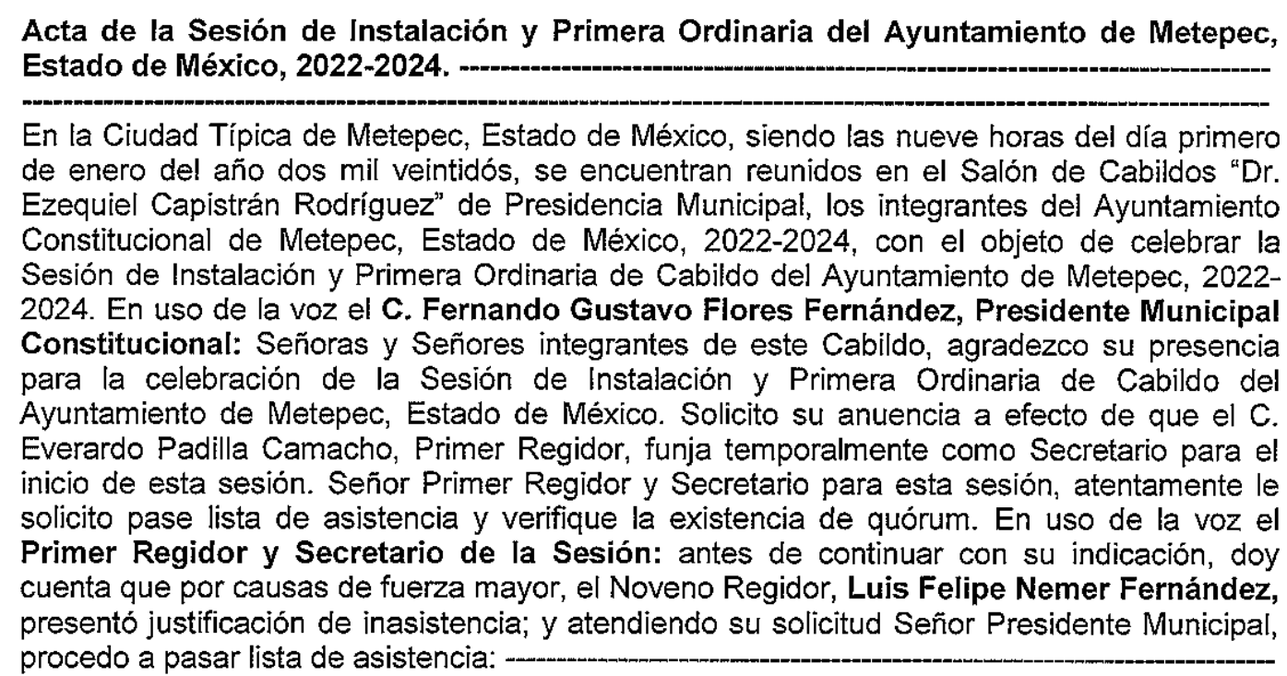
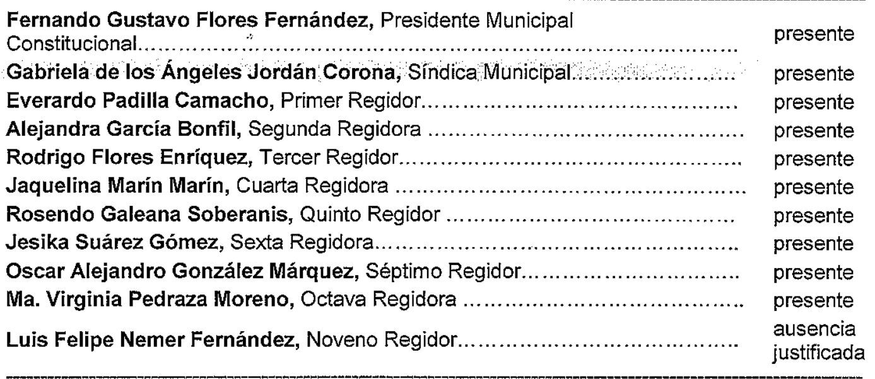

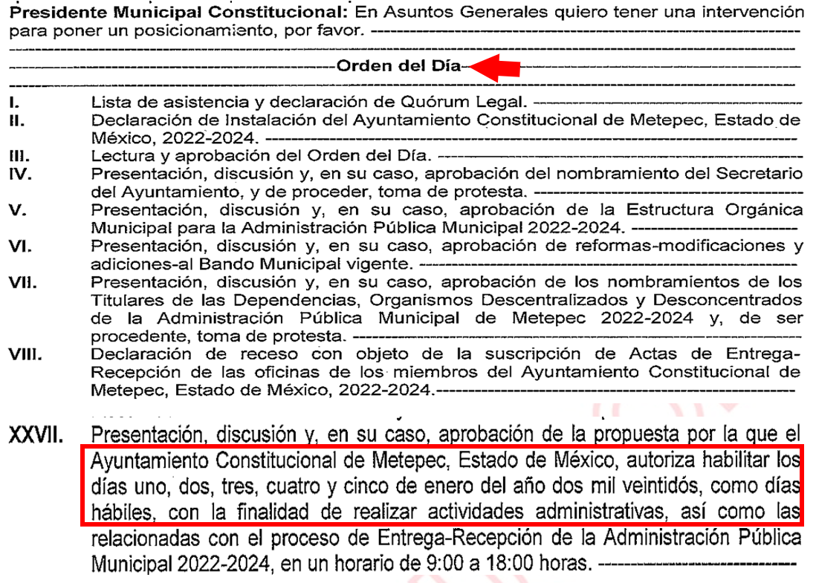
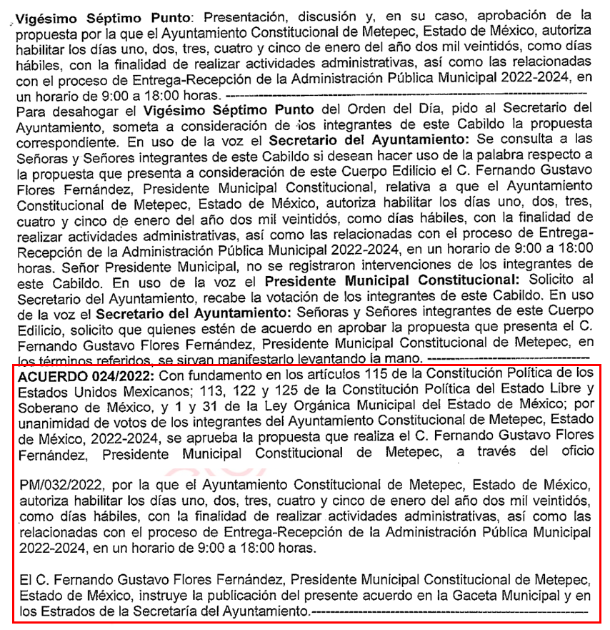

En ese orden de ideas, es importante señalar que, el artículo 4°, párrafo segundo de la Ley de Transparencia y Acceso a la Información Pública del Estado de México y Municipios, señala que toda la información generada, obtenida, adquirida, transformada, administrada o en posesión de los Sujetos Obligados es pública y accesible de manera permanente a cualquier persona, en los términos y condiciones que se establezcan en los tratados internacionales de los que el Estado mexicano sea parte, en la Ley General, la presente Ley y demás disposiciones de la materia, privilegiando el principio de máxima publicidad de la información. Solo podrá ser clasificada excepcionalmente como reservada temporalmente por razones de interés público, en los términos de las causas legítimas y estrictamente necesarias previstas por esta Ley.

En síntesis, el derecho de acceso a la información pública se satisface en aquellos casos en que se entregue el soporte documental en que conste la información pública, sin la necesidad de elaborar documentos ad hoc; lo cual, toma sustento en el artículo 160 de la Ley de Transparencia y Acceso a la Información Pública del Estado de México y Municipios, el cual refiere que los sujetos obligados deberán entregar la información que obre en sus archivos.

Asimismo, el artículo 24 de la Ley de la materia, dispone que los Sujetos Obligados sólo proporcionarán la información pública que generen, administren o posean en el ejercicio de sus atribuciones; por consiguiente, la información pública se encuentra a disposición de cualquier persona, lo que implica que es deber de los sujetos obligados, garantizar el derecho de acceso a la información pública.

Con lo hasta aquí expuesto, es necesario precisar que como motivos de inconformidad, el ahora Recurrente señaló que la respuesta del Sujeto Obligado se encontraba llena de inconsistencias al no observar lo que marca la Ley local de la materia; no obstante, se precisa por parte de este Instituto, que el ahora Recurrente no estableció de manera puntual motivos o razones de agravio sobre la documental que fue puesta a su disposición por medio del Sistema de Acceso a la Información Mexiquense SAIMEX; así, para dar certeza al Recurrente sobre si se atendió su pretensión, se analizara si con la actuación del Ayuntamiento de Metepec, se satisface su derecho de acceso a la información pública.

Lo anterior, bajo los principios rectores que rigen al Instituto de Transparencia, Acceso a la Información y Protección de Datos Personales del Estado de México y Municipios, como son eficacia, máxima publicidad y objetividad, a fin de proporcionar la mayor protección al derecho de acceso a la información del Particular; en ese sentido resulta necesario hacer del conocimiento de este último, que la obligación de acceso a la información se tendrá por cumplida cuando el Sujeto Obligado haga entrega del soporte documental en que obre la información requerida, conforme a los artículo 12 de la Ley de Transparencia y Acceso a la Información Pública del Estado de México y Municipios, el cual señala que los sujetos obligados sólo proporcionarán la información pública que se les requiera, que obre en sus archivos y en el estado en que ésta se encuentre.

Así entonces, con lo hasta aquí expuesto, se advierte que el Sujeto Obligado hizo entrega del documento que da cuenta de la información que solicitó el Particular a través del requerimiento de información con folio 00182/METEPEC/IP/2022, esto, en razón de haber entregado el Acta de la Sesión de Instalación del Ayuntamiento de Metepec y Primera Ordinaria, que contiene el Acuerdo que habilita como día hábil el dos de enero de la presente anualidad, así como el orden del día y los servidores públicos que asistieron y votaron en la mencionada sesión llevada a cabo.

En consecuencia a lo anterior, no debe dejarse de lado que este Organismo Garante no está facultado para dudar de la veracidad de la información contenida en los documentos que remiten los Sujetos Obligados; lo anterior, se robustece con lo plasmado en el Criterio 31-10 emitido por el entonces Instituto Federal de Acceso a la Información y Protección de Datos (IFAI) ahora Instituto Nacional de Transparencia, Acceso a la Información, y Protección de Datos Personales (INAI), que lleva por rubro y texto los siguientes:

“El Instituto Federal de Acceso a la Información y Protección de Datos no cuenta con facultades para pronunciarse respecto de la veracidad de los documentos proporcionados por los sujetos obligados. El Instituto Federal de Acceso a la Información y Protección de Datos es un órgano de la Administración Pública Federal con autonomía operativa, presupuestaria y de decisión, encargado de promover y difundir el ejercicio del derecho de acceso a la información; resolver sobre la negativa de las solicitudes de acceso a la información; y proteger los datos personales en poder de las dependencias y entidades. Sin embargo, no está facultado para pronunciarse sobre la veracidad de la información proporcionada por las autoridades en respuesta a las solicitudes de información que les presentan los particulares, en virtud de que en los artículos 49 y 50 de la Ley Federal de Transparencia y Acceso a la Información Pública Gubernamental no se prevé una causal que permita al Instituto Federal de Acceso a la Información y Protección de Datos conocer, vía recurso revisión, al respecto.”

En obediencia al criterio en cita, es que este Instituto advierte que el Ayuntamiento de Metepec colmó la pretensión del Particular, en virtud de entregar la documental que da cuenta de la información que es del interés de este último.

Así, en conclusión a todo lo antes expuesto, se concluye que los agravios hechos valer por el Particular devienen de INFUNDADOS, esto, en razón que la información pretendida, fue entregada por medio del documento que contiene el Acta de la Sesión de Instalación y Primera Ordinaria del Ayuntamiento de Metepec, de fecha primero de enero de dos mil veintidós; por lo tanto, deviene CONFIRMAR la respuesta emitida a la solicitud de acceso con folio 00182/METEPEC/IP/2022.

SEXTO. Decisión.

Con fundamento en el artículo 186, fracción II, de la Ley de Transparencia y Acceso a la Información Pública del Estado de México y Municipios, este Instituto considera procedente CONFIRMAR la respuesta rendida a la solicitud de acceso con número 00182/METEPEC/IP/2022.

Términos de la Resolución para el Recurrente:

Este Instituto Garante determinó confirmar la respuesta que rindió el Sujeto Obligado a su solicitud de acceso, en virtud que hizo de su conocimiento el Acuerdo por medio del cual, se declara como día hábil el dos de enero de la anualidad en curso, así como el orden del día y los servidores públicos que asistieron y votaron en dicha sesión, información que usted solicitó, por lo tanto, los agravios que hizo valer a través de su Recurso de Revisión, resultaron INFUNDADOS.

La labor del Instituto de Transparencia Acceso a la Información Pública y Protección de Datos Personales del Estado de México y Municipios, es apoyar a la población para acceder a la información pública y garantizar la protección de sus datos personales.
Por lo expuesto y fundado, este Pleno:
R E S U E L V E

PRIMERO. Se CONFIRMA la respuesta del Sujeto Obligado para atender la solicitud de información 00182/METEPEC/IP/2022, por resultar infundadas las razones o motivos de inconformidad hechos valer por el Recurrente en el Recurso de Revisión 02296/INFOEM/IP/RR/2022, en términos de los Considerandos QUINTO y SEXTO de esta Resolución.

SEGUNDO. NOTIFÍQUESE la presente resolución al Titular de la Unidad de Transparencia del Sujeto Obligado, a través del Sistema de Acceso a la Información Mexiquense SAIMEX.

TERCERO. NOTIFÍQUESE al Recurrente la presente Resolución, por el SAIMEX, del mismo modo, se hace de su conocimiento que de conformidad con lo establecido en el artículo 196 de la Ley de Transparencia y Acceso a la Información Pública del Estado de México y Municipios podrá promover el Juicio de Amparo en los términos de las leyes aplicables.

ASÍ LO RESUELVE, POR UNANIMIDAD DE VOTOS EL PLENO DEL INSTITUTO DE TRANSPARENCIA, ACCESO A LA INFORMACIÓN PÚBLICA Y PROTECCIÓN DE DATOS PERSONALES DEL ESTADO DE MÉXICO Y MUNICIPIOS, CONFORMADO POR LOS COMISIONADOS JOSÉ MARTÍNEZ VILCHIS, MARÍA DEL ROSARIO MEJÍA AYALA, SHARON CRISTINA MORALES MARTÍNEZ, LUIS GUSTAVO PARRA NORIEGA Y GUADALUPE RAMÍREZ PEÑA, EN LA DÉCIMA NOVENA SESIÓN ORDINARIA, CELEBRADA EL VEINTICINCO DE MAYO DE DOS MIL VEINTIDÓS, ANTE EL SECRETARIO TÉCNICO DEL PLENO, ALEXIS TAPIA RAMÍREZ.

